

**両面印刷で８部ご提出ください*！！*裏面もご覧ください**

「毎年高卒者の求人募集をしているが、なかなか応募がない」

「事前説明会や会社見学の前に、社内の雰囲気や仕事の内容を伝えたい」

「もっと自社の情報をＰＲしたい」という**企業に効果的**です。

**【お問い合わせ先】**

**ハローワーク南魚沼 　℡:025-772-3157　　求人・学卒部門　　弦巻・釼持**

**ハローワーク小　出　 ℡:025-792-8609 　求人担当　　　　　奥村**

**書式や様式の指定等は特にありません**ので、比較的に自由な内容で作成いただくことができます。企業のパンフレットやホームページから作成することも可能です。

ぜひ生徒の皆様に興味を持ってもらえるよう、また確実な応募に繋げられるよう、プラス企業情報の提出をお願いいたします

プラス企業情報では、このような**求人票では掲載しきれない情報についてより詳細にＰＲ**することができます。また、企業の雰囲気や外観など画像を掲載することで、生徒がイメージしやすい求人となります。ハローワーク主催の企業説明会やセミナーでも企業情報として活用することができます。

ハローワーク南魚沼・ハローワーク小出では、高卒求人票とともに**「プラス企業情報**」の提出をお願いし「**仕事内容の見える化**」を行っております。

会社の特色や採用担当者のコメント等の画像をまじえ、就職希望生徒へ提供することで、より応募しやすい求人票になるよう、企業皆様からのご協力をお願いいたします。

ぜひこの機会に作成のご協力をお願いします。

生徒は企業・求人情報について以下のことを詳しく知りたがっています！

採用基準や求める人材像

企業の事業内容

企業の雰囲気・社風

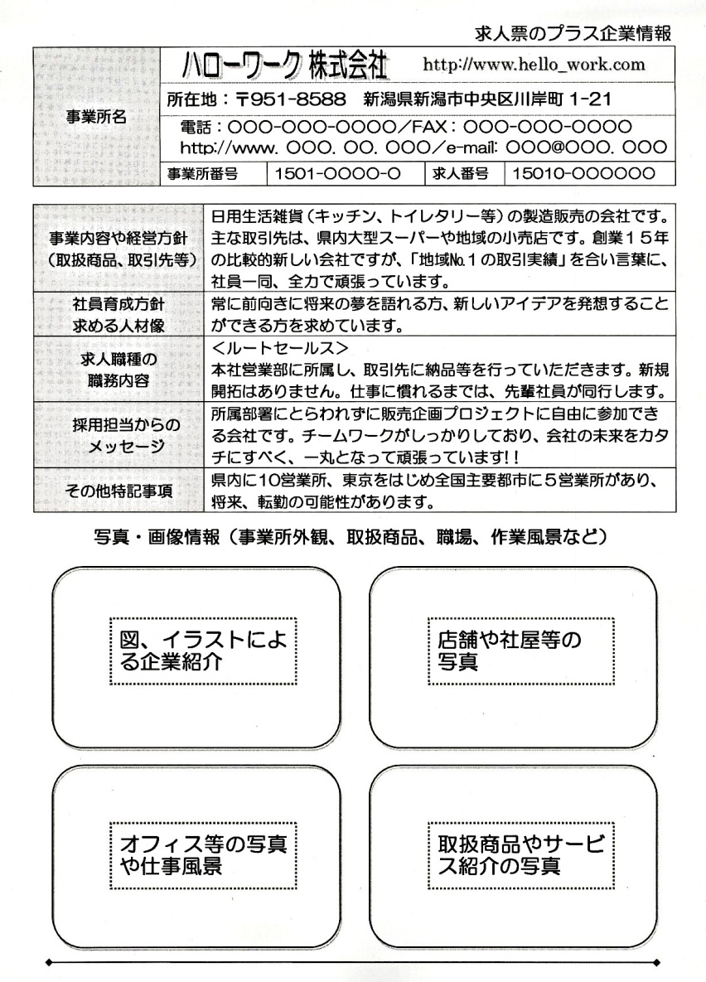

**■サイズ**

**A4（両面／縦）が望ましいです。**

**■レイアウト・内容**

**右のように事業所名を上段に配置してください。それ以外は基本的に自由です、裏面は配布資料を参考にしてください。**

**■内　容**

**事業所情報（事業所名項目）の内容はサンプル参照。それ以外の見出し項目や写真・画像内容は自由に設定して下さい。**

**例： “企業の最新情報”“求人の詳細”“何でもQ&A”“当社のこだわり”“先輩から” etc.**

**■その他**

**法令上もしくは求人票の内容にそぐわない場合は、修正をお願いする場合があります。**

**※生徒の注目は何と言っても！**

**採用担当からのメッセージです。採用時の注意点や、何を重視して面接するかとかの一言をお願いします。**

**求人票のプラス企業情報作成パターンのご紹介**

**－　自由な発想で御社をアピールしてください　ー**

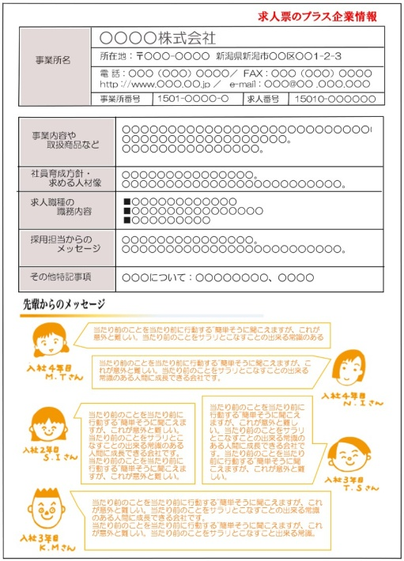

**パターン_3  
先輩スタッフが担当職種の内容、**

**将来の夢を語る  
げ**

**パターン_１  
社屋や営業実績、研修やボランティア活動風景で企業を表現**

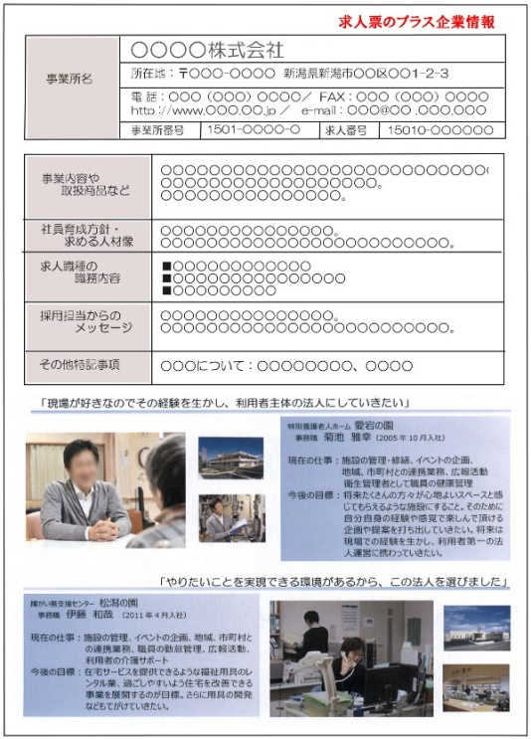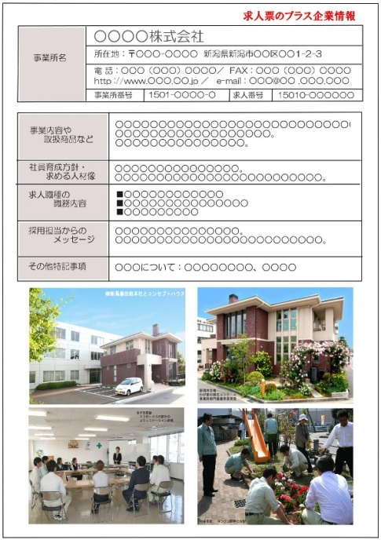

**パターン_２  
社員をイラストで表現。面白いことつらいことなど自由に語る  
げ**